LAPORAN KERJA PRAKTIKUM
PEMROGAMAN GEOSPASIAL : WEB
(SVIG223334)
ACARA 5
Leaflet JS GeoJSON

Dibuat oleh :
Nama | : | Rifkya Firman Alhapsi
NIM | : | 25/568773/SV/27530
Hari/Jam | : | Selasa/13.00-16.00
Kelompok | : | PGWEB A
Asisten | : | 1. Syifa Kusmiyanti  2. Hilmi Ahmad Dzakwan  3. Indrasto Ikhda Nuhaad  4. Zulfatah Ahmad Khoiruddin

PROGRAM STUDI SARJANA TERAPAN
SISTEM INFORMASI GEOGRAFIS
DEPARTEMEN TEKNOLOGI KEBUMIAN
SEKOLAH VOKASI
UNIVERSITAS GADJAH MADA
YOGYAKARTA
2026
LEMBAR KERJA PRAKTIKUM

- TUJUAN
- Mengkonversi data SHP menjadi GeoJSON.
- Menampilkan data GeoJSON titik, garis, area ke dalam peta web Leaflet JS.
- Menampilkan popup atribut data di dalam peta web Leaflet JS.
- Membuat simbologi untuk layer GeoJSON.

- ALAT DAN BAHAN
No | Nama Alat | Keterangan
1 | Laptop ACER Predator Helios Neo 16 | Perangkat keras utama dengan spesifikasi Prosesor Intel Core i5-14500HX, GPU RTX 4050, dan RAM 8GB sebagai perangkat utama (workstation) untuk mengeksekusi perangkat lunak editor kode dan memproses tampilan web.
2 | Visual Studio Code | Editor untuk menulis dan mengelola source code WebGIS.
3 | Git | Sistem kontrol versi untuk mengelola perubahan source code.
4 | Github | Platform untuk menyimpan dan mempublikasikan proyek WebGIS secara daring.
5 | Google Chrome | Browser untuk menjalankan dan menguji tampilan WebGIS.

No | Nama Bahan | Keterangan
1 | Scriptcode | Kode HTML, CSS, dan JavaScript untuk membangun dan menjalankan WebGIS..
2. | Shapefile | Data spasial sebagai sumber data geografis yang digunakan dalam WebGIS (Toponimi, Jalan, Batas Kecamatan).
3 | Library Leaflet JS | Library JavaScript untuk menampilkan dan mengelola peta interaktif berbasis web.
4 | Gambar | Data gambar yang digunakan sebagai ikon marker dan informasi visual pada popup.
5 | Data Excel Jumlah Penduduk Kecamatan | Data jumlah penduduk yang digabungkan dengan atribut batas kecamatan.

- LANGKAH KERJA
- Diagram Alir :
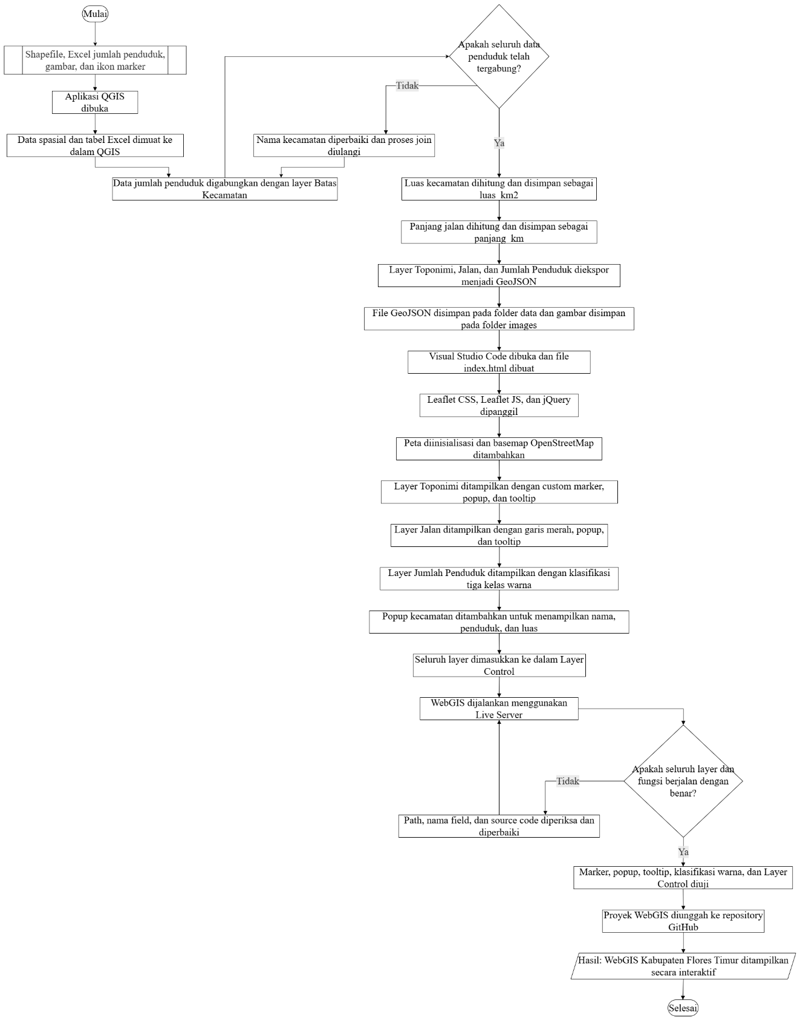

- HASIL PRAKTIKUM (TERLAMPIR)
- Screenshot hasil tampilan website webGIS interaktif dengan LeafletJS GeoJSON (Tampilan Awal, Layer Toponimi, Jalan, dan Jumlah Penduduk beserta Popup dan Tooltip).
- Link & Barcode Github Project.
- Barcode link Pages halaman yang dibuat.

- PEMBAHASAN

https://youtu.be/0nTjzvTshY0

- KESIMPULAN
- Konversi data berformat shapefile (SHP) ke GeoJSON dapat menghasilkan struktur data spasial yang lebih sesuai untuk kebutuhan pemetaan berbasis web. Format GeoJSON memungkinkan geometri dan atribut disimpan dalam bentuk yang lebih mudah digunakan pada lingkungan WebGIS.
- Data GeoJSON dengan geometri titik, garis, dan area dapat ditampilkan pada peta web menggunakan Leaflet JS sesuai karakteristik masing-masing objek spasial. Penyajian tersebut memungkinkan perbedaan bentuk data direpresentasikan secara visual dalam satu media pemetaan.
- Atribut yang tersimpan pada data GeoJSON dapat disajikan melalui popup sehingga informasi nonspasial dapat dikaitkan dengan lokasi objek pada peta. Penyajian ini membantu pembacaan informasi objek secara lebih kontekstual tanpa memisahkan data atribut dari unsur spasialnya.
- Simbolisasi layer GeoJSON dapat diterapkan melalui pengaturan simbol titik, karakter garis, dan warna area sesuai kebutuhan visualisasi. Variasi simbol tersebut mendukung pembedaan antarlayer serta membantu meningkatkan keterbacaan informasi spasial pada peta web.

- SARAN
Asisten diharapkan dapat memberikan pendampingan secara bertahap kepada peserta yang mengalami kendala atau tertinggal dalam mengikuti tahapan kegiatan. Penjelasan dapat disampaikan dengan lebih perlahan pada bagian yang memerlukan perhatian khusus agar perkembangan setiap peserta dapat berjalan lebih seimbang dan tahapan kegiatan dapat diselesaikan bersama.

LAMPIRAN

- Screenshot hasil tampilan website webGIS interaktif dengan LeafletJS GeoJSON.
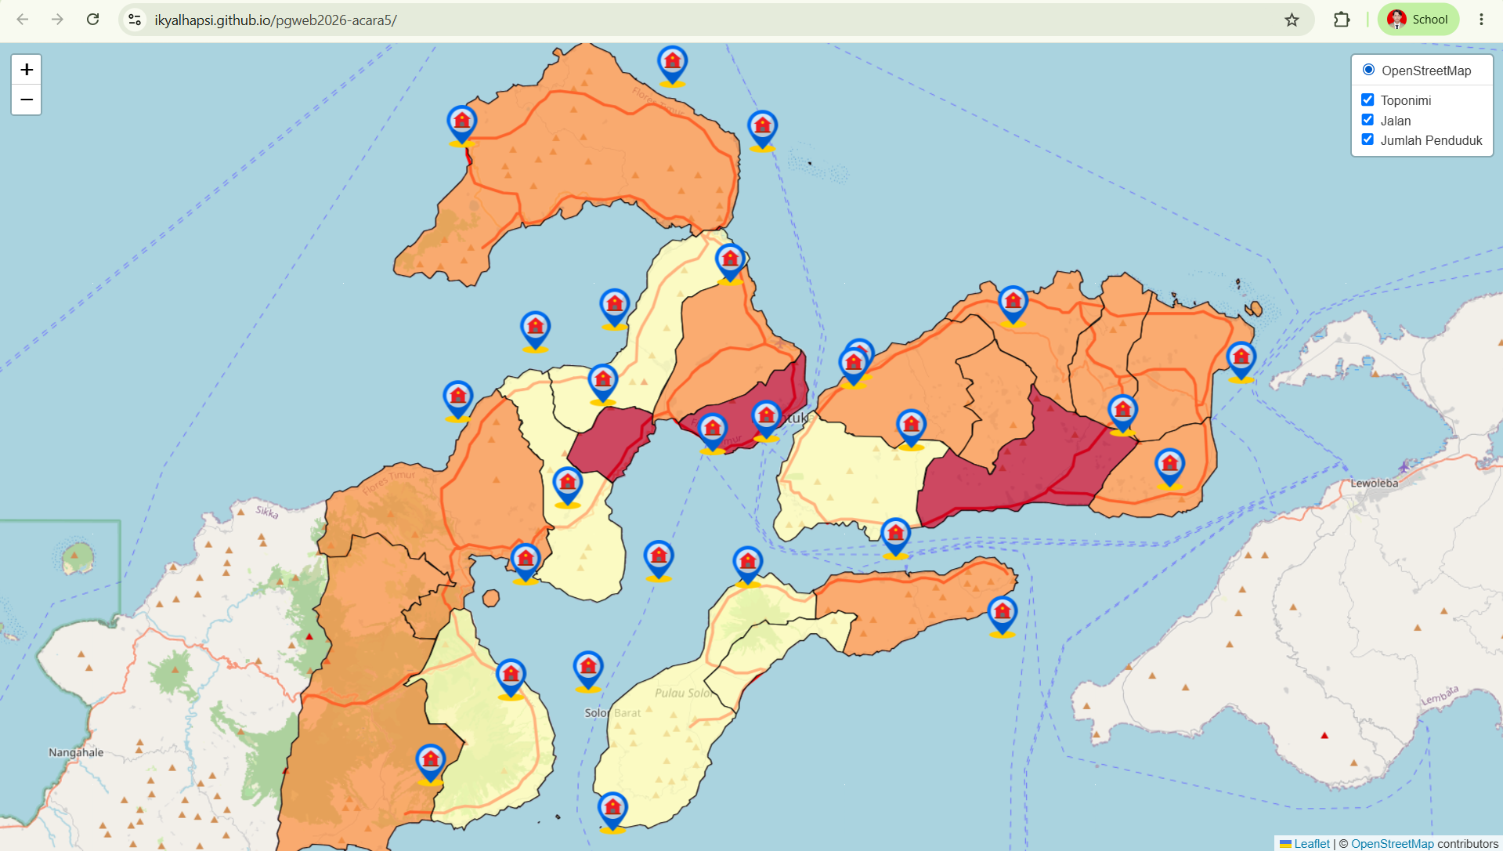
- Layer Toponimi (Beserta Pop Up dan Tooltip)
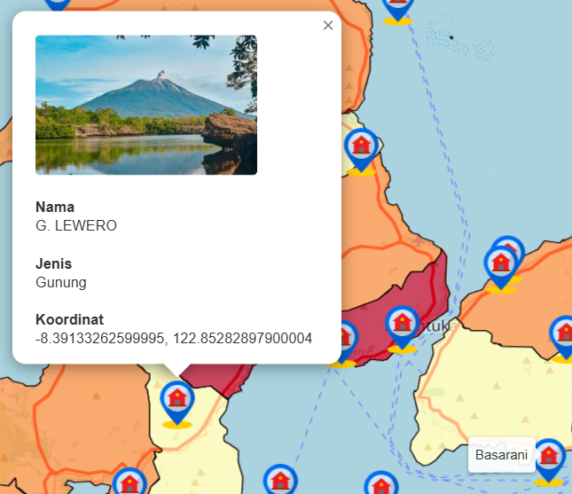

- Layer Jalan (Beserta Pop Up dan Tooltip)
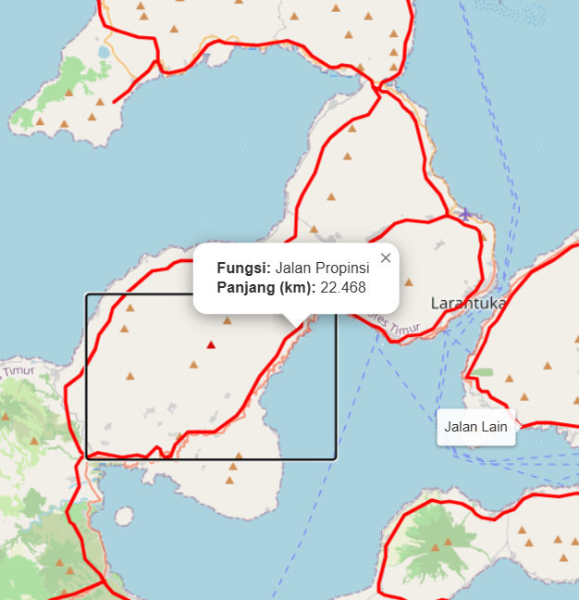
- Layer Jumlah Penduduk (Beserta Pop Up dan Tooltip)
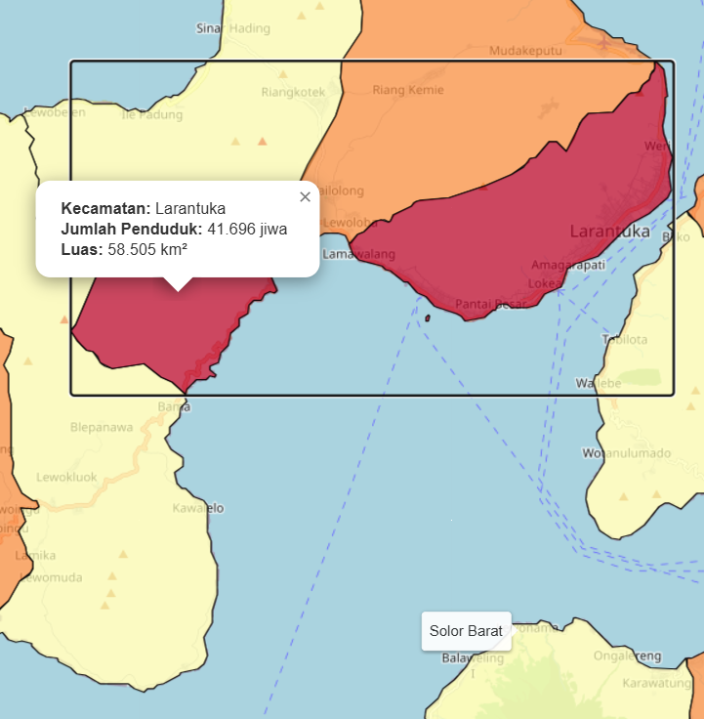

- Link & Barcode Github Project.

https://github.com/IkyAlhapsi/pgweb2026-acara5.git

- Barcode link Pages halaman yang dibuat.

https://ikyalhapsi.github.io/pgweb2026-acara5/

